VIII. Cita medica

Objetivo

Establecer los lineamientos para el movimiento interino de los expedientes clínicos en el proceso de la cita médica dentro de la Unidad Médica, de acuerdo a la normatividad (NOM 004-SSA3-2012) que establece la obligatoriedad de integración y conservación del expediente clínico ante la responsabilidad del cumplimiento.

Funciones del área competente

El personal de archivo clínico deberá identificar a personas con cita programada para que pasen directamente a ventanillas para confirmación de citas.

Como lo hacen?
Respuesta = En el sistema SIMEF descargan la agenda de archivo clínico en formato de excel

Es responsabilidad del personal de archivo tener los expedientes en tiempo y forma previa a la consulta, de los usuarios de cita programada.

¿Como lo hacen?
Respuesta = Como parte de la operación del área de archivo clínico, este es un proceso o actividad de preparación de los expedientes que se realiza de forma diaria, un día antes, con el objetivo de tener los expedientes organizados y listos para entregarlos en los consultorios de las diferentes especialidades medicas del área de consulta externa.

Diariamente el jefe de archivo clínico o quien designen descarga el archivo de la agenda de archivo clínico en formato de excel la cual se obtiene del sistema “SIMEF, en este archivo se enlistan los derechohabientes (pacientes) con cita programada para el día siguiente. Contiene información por especialidad y medico, etc. Adjunto archivo para referencia

Nota 1: Esta actividad se realiza diariamente un día antes de las citas programadas.

Nota 2: Opcionalmente esta actividad se podría automatizar con un agente y usando playwright.

Una vez que se obtiene el archivo de la agenda de archivo clínico en formato de excel la cual se obtiene del sistema “SIMEF”, se procede a “procesar este archivo de excel” para “ordenar y organizar la información” y distribuirla en un formato de excel que genera el formato SM 10-1 “Hoja de informe diario” (Anexo 5) con los nombres de los pacientes acorde a la agenda.

¿Como hacen esto?

Anteriormente realizaban esta actividad de manera manual, copiando la información del archivo de la agenda de archivo clínico en formato de excel la cual se obtiene del sistema “SIMEF”, y pegando la información en un archivo de excel vacío, que contiene el formato SM 10-1 “Hoja de informe diario”(Anexo 5).

Organizaban la información de manera que se pudieran imprimir las Hojas de informe diario conforme al horario de citas agendadas e integrar los paquetes correspondientes a cada consultorio o especialidad.

Posteriormente con el objetivo de agilizar este proceso aplicaron macros a un archivo de excel que les permite pegar la información del archivo de la agenda de archivo clínico en formato de excel la cual se obtiene del sistema “SIMEF”y de manera “automática”, “ordena y organizar la información”en un formato de excel que genera el formato SM 10-1 “Hoja de informe diario” (Anexo 5) con los nombres de los pacientes acorde a la agenda, conforme al horario de citas agendadas e integran los paquetes correspondientes a cada consultorio o especialidad.
Posteriormente imprimen estas hojas conforme al horario de citas agendadas e integran los paquetes correspondientes a cada consultorio o especialidad.

En un espacio de trabajo que llamaremos espacio de“preparación ordenar u organizar la información“, hay mesas de trabajo, donde colocan los expedientes identificados y localizados, e integran los paquetes correspondientes a cada consultorio o especialidad.

Tomando la información de cada formato SM 10-1 “Hoja de informe diario” (Anexo 5) impreso, con los nombres de los pacientes acorde a la agenda, conforme al horario de citas agendadas e integran los paquetes correspondientes a cada consultorio o especialidad. Realizan la búsqueda e identificación de los expedientes dentro del archivo clínico.

Una vez que se identifica y localizan o encuentran un expediente se integran a los paquetes correspondientes a cada consultorio o especialidad.

Por ultimo se colocan en carritos para su traslado al día siguiente a los consultorios de la consulta externa.

Nota: Esta funcionalidad podría ser una pantalla donde se arrastre o se suba el archivo de excel de la agenda de archivo clínico en formato de excel la cual se obtiene del sistema “SIMEF” y de manera “automatica” “ordene y organice la información, la muestre en pantalla con el formato SM 10-1 “Hoja de informe diario” (Anexo 5) con los nombres de los pacientes acorde a la agenda, conforme al horario de citas agendadas e integran los paquetes correspondientes a cada consultorio o especialidad.

Nota: También debería permitir generar el formato SM 10-1 “Hoja de informe diario” (Anexo 5) en formato PDF o excel en caso de que requieran imprimirlo.

Al día siguiente antes del inicio de la consulta un mensajero o archivista traslada los expedientes en carritos y los entrega de manera presencial a la enfermera o el medico que se encuentre en el consultorio, validando con la información del formato SM 10-1 “Hoja de informe diario” (Anexo 5) con los nombres de los pacientes acorde a la agenda.

4. Saca los expedientes conforme al horario de citas agendadas e integra los paquetes correspondientes a cada consultorio. Requisita “Hoja de informe diario” anexo 5

Una vez agendadas las citas y previo a la consulta médica, saca los expedientes que están relacionados a la programación de citas teniendo cuidado de que vayan en orden conforme al horario de las citas agendadas. Requisita formato SM 10-1 “Hoja de informe diario” (Anexo 5) con los nombres de los pacientes acorde a la agenda.

El termino “saca los expedientes” significa que el archivista identifica, localiza, ubica o encuentra un expediente se integran a los paquetes correspondientes a cada consultorio o especialidad.

El área de archivo será la encargada de entregar y recoger los expedientes clínicos que hayan sido enviados a los consultorios, deberán tener presente que por ningún motivo queden fuera del archivo los expedientes, al terminar la consulta del turno en que fue atendido el paciente.

Políticas operativas

El área de archivo será la encargada de entregar y recoger los expedientes clínicos que hayan sido enviados a los consultorios, deberán tener presente que por ningún motivo queden fuera del archivo los expedientes, al terminar la consulta del turno en que fue atendido el paciente.

Descripción del procedimiento conforme a las acciones específicas por área: Cita médica programada

Nota: de este procedimiento únicamente nos interesa la actividad 4 asignada a Archivo clínico que se describe de la siguiente manera:

Una vez agendadas las citas y previo a la consulta médica, saca los expedientes que están relacionados a la programación de citas teniendo cuidado de que vayan en orden conforme al horario de las citas agendadas. Requisita formato SM 10-1 “Hoja de informe diario” (Anexo 5) con los nombres de los pacientes acorde a la agenda.
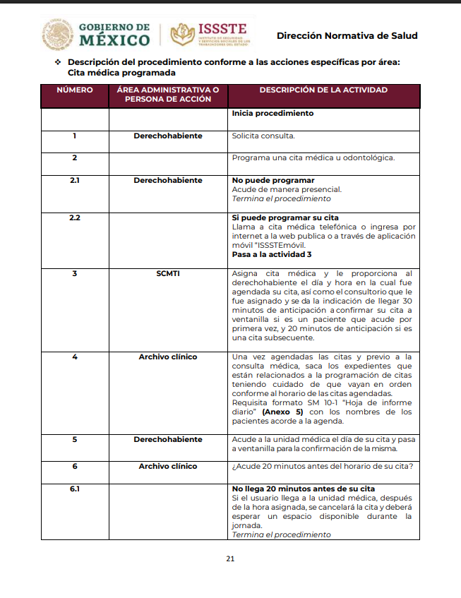

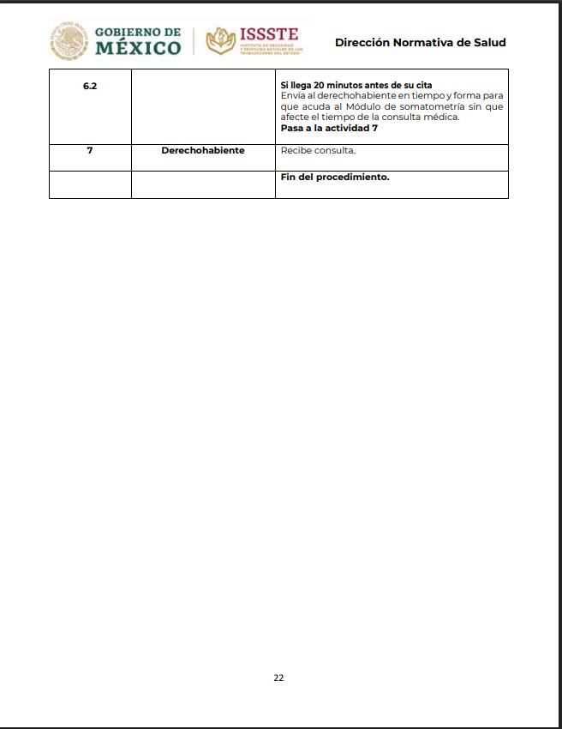

Diagrama de flujo: Cita médica programada

De este diagrama de flujo únicamente nos interesa la actividad 4 que se describe de la siguiente manera:
4. Saca los expedientes conforme al horario de citas agendadas e integra los paquetes correspondientes a cada consultorio. Requisita “Hoja de informe diario” anexo 5

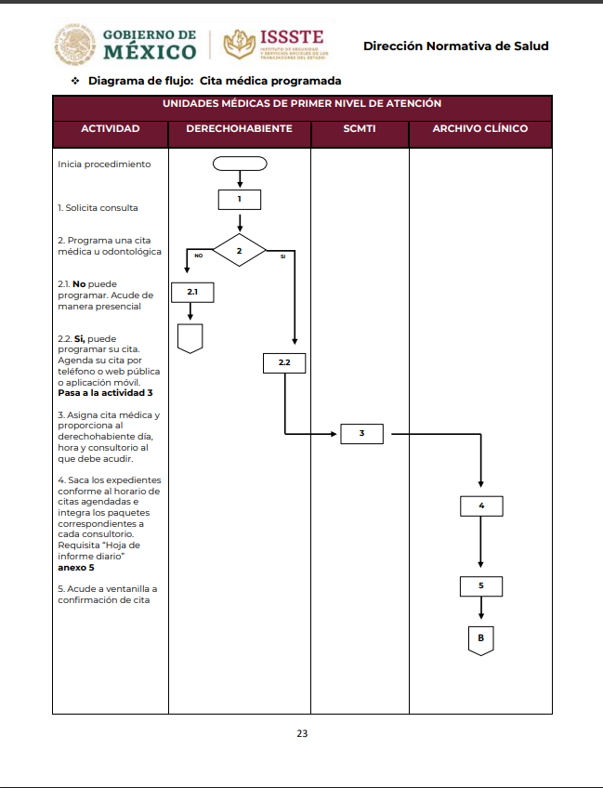

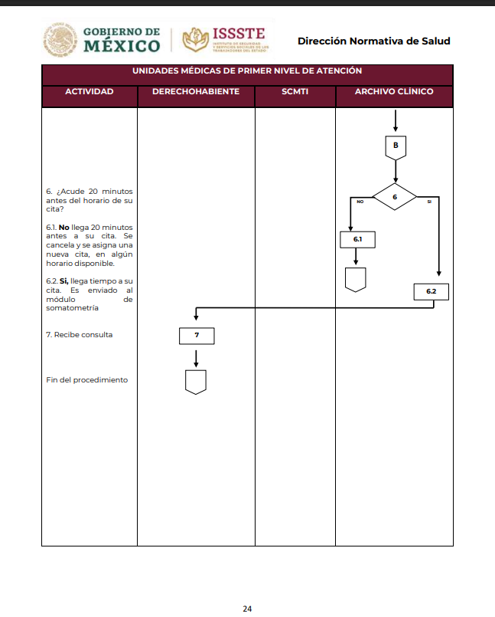

Descripción del procedimiento conforme a las acciones específicas por área: Cita médica presencial

De este procedimiento únicamente nos interesa la actividad 5 que se describe de la siguiente manera:

Una vez agendadas las citas y previo a la consulta médica, saca los expedientes que están relacionados a la programación de citas teniendo presente de que vayan en orden conforme al horario de las citas agendadas y agrega los expedientes de los pacientes que han acudido de manera presencial.

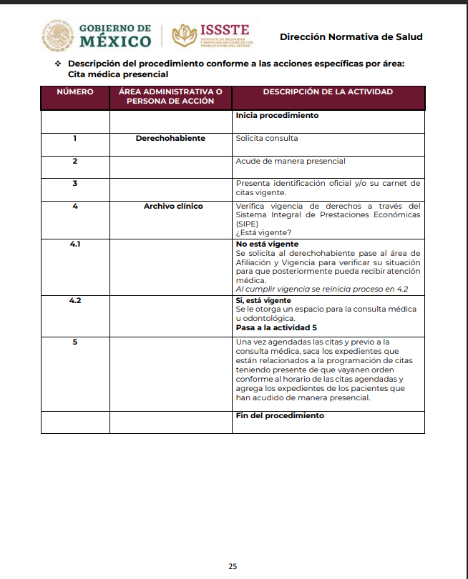

Diagrama de flujo: Cita médica presencial

De este diagrama de flujo únicamente nos interesa la actividad 5 que se describe de la siguiente manera:

- Saca los expedientes conforme al horario de citas agendadas y agrega los expedientes de los pacientes que han acudido de manera presencial.

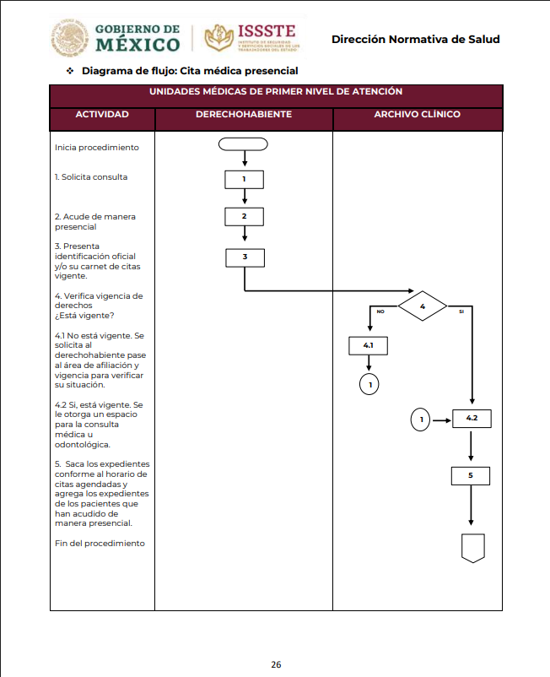

Descripción del procedimiento conforme a las acciones específicas por área: Organización y conservación del expediente clínico

Analizando este procedimiento, se observa que este procedimiento debe ser el flujo cuando se trata de expedientes relacionados con citas programadas.Por lo tanto los procedimientos de cita programada y cita presencial complementan a este procedimiento.

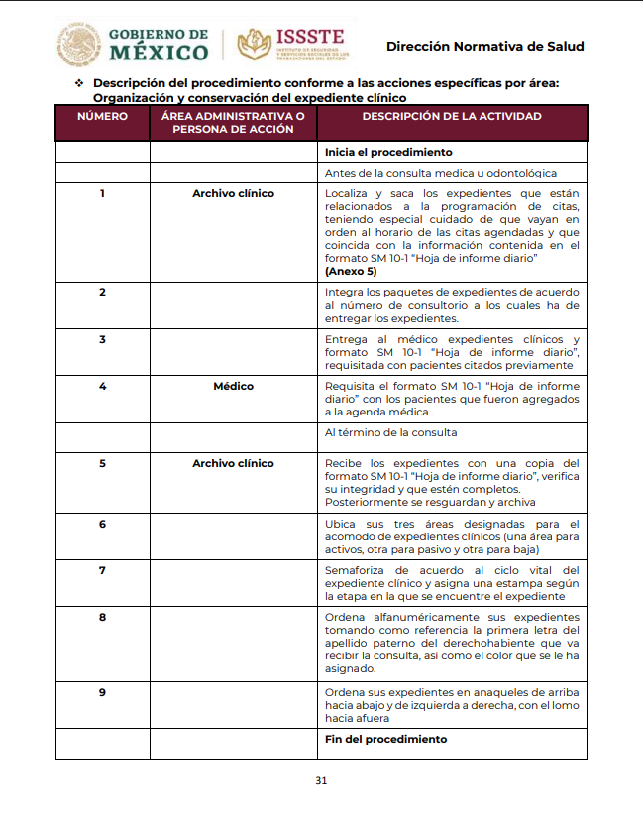

Diagrama de flujo: Organización y conservación del expediente clínico

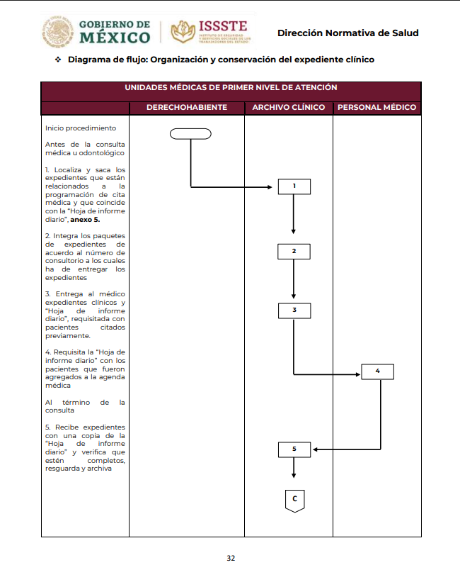

ANEXOS

Anexo 5 Formato SM 10-1 “Hoja de informe diario del Medico”

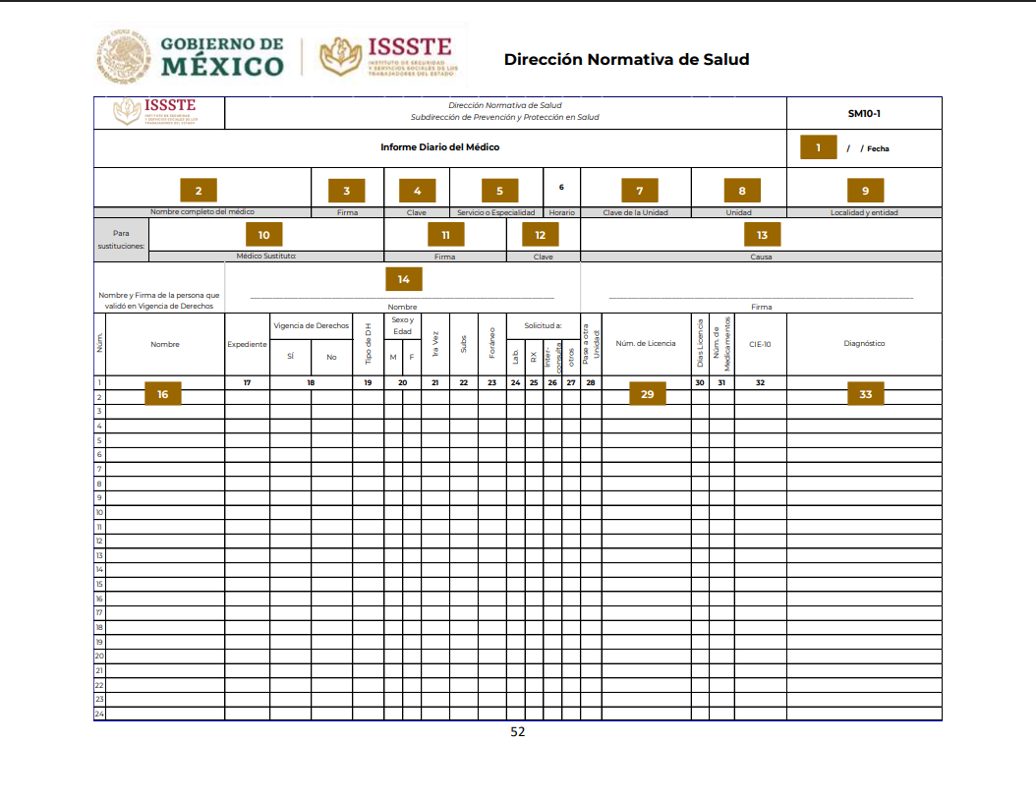

INSTRUCTIVO DE LLENADO Anexo 5 Formato SM 10-1 “Hoja de informe diario del Medico”

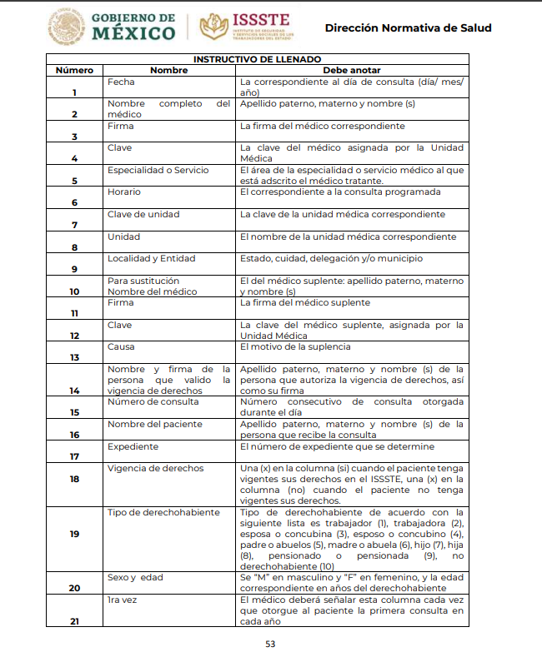
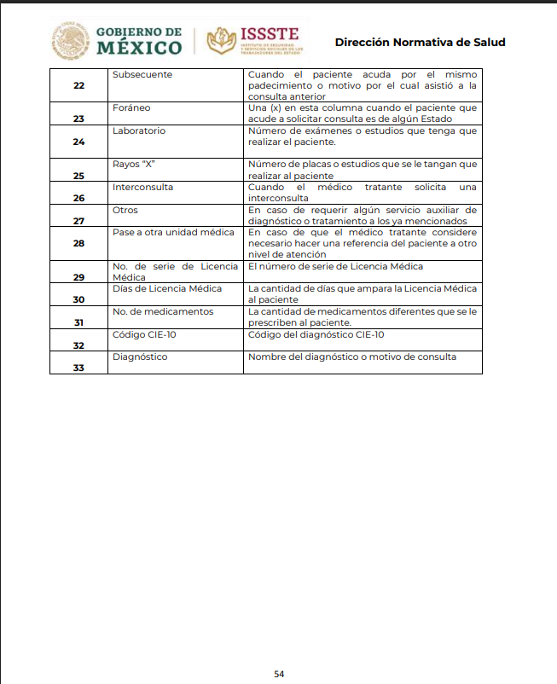

Anexo 6 Formato SM 1-14. “Vale al archivo”

